「103年度自製數位教材」C.C.S.人事服務平台操作說明
（以「熠星方案」為例）
步驟一：網址輸入http://ccs.cyc.edu.tw➔C.C.S.人事服務平台首頁。
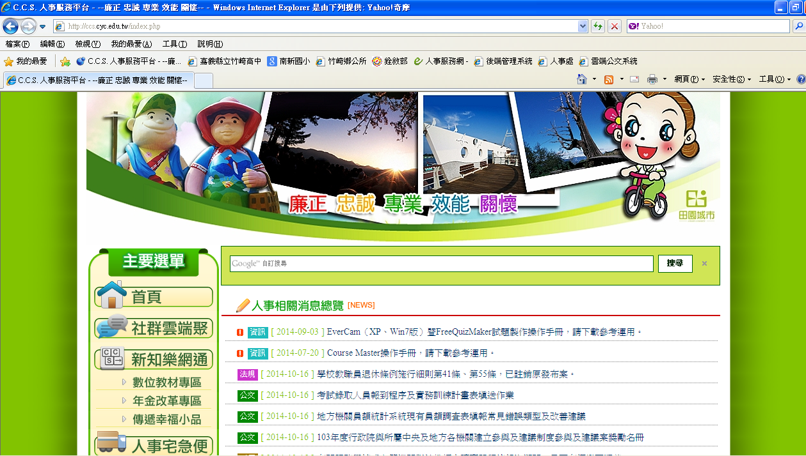

步驟二：1.點選「數位教材專區」➔2.點選「熠星方案」。
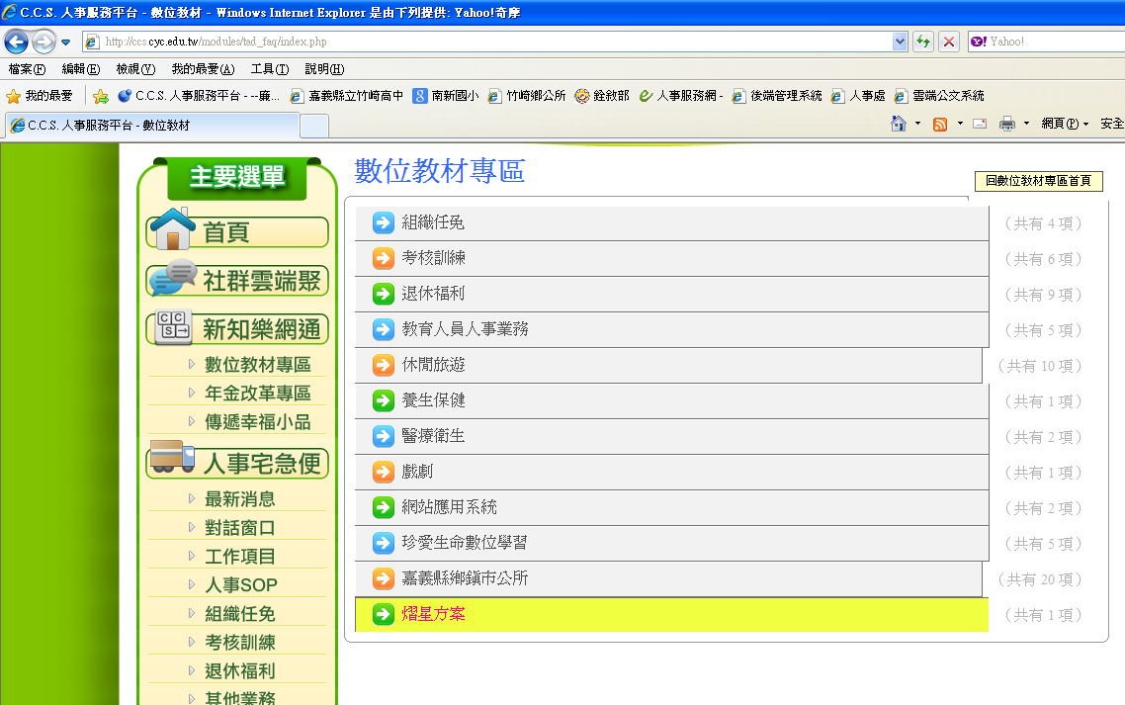

1
2
步驟三：點選『1.熠星方案~以嘉義縣政府推動102年度「雲端服務－網路知識管理能力養成方案」為例(103年) 』。
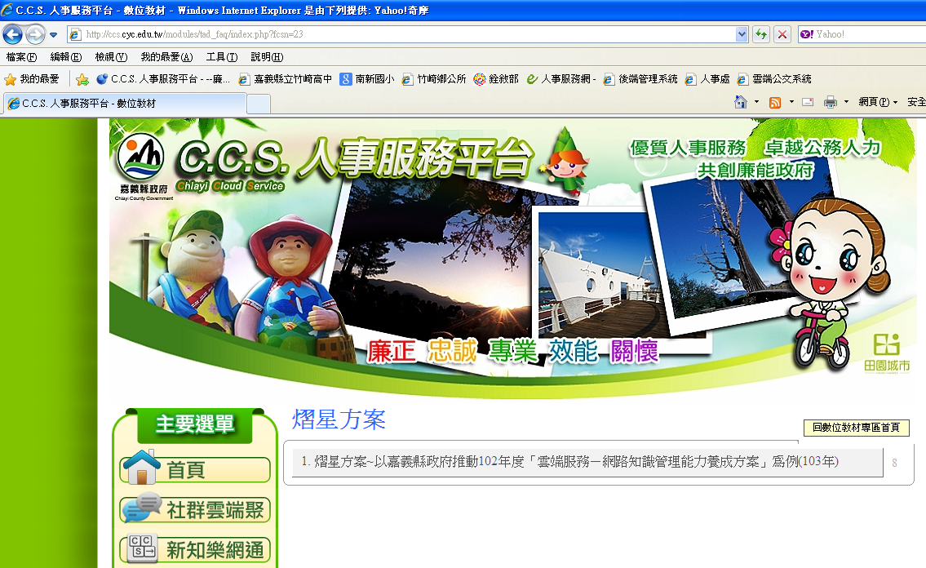

步驟四：點選「請點選進入此單元數位教材」。
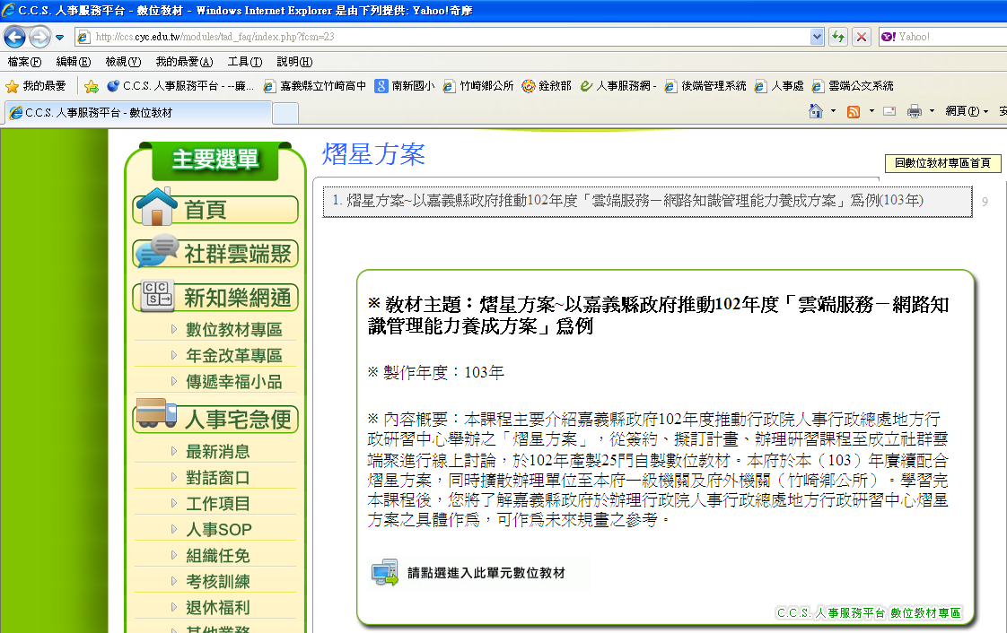

步驟五：點選左邊介面逐一瀏覽，或至學習資源、延伸學習下載相關檔案參考運用。
